['论文工厂’疑云：上海中医药大学附属曙光医院和上海市皮肤病医院合作研究遭质疑](https://mp.weixin.qq.com/s?__biz=MzkyNzY3NzY3Nw==&mid=2247500625&idx=1&sn=70c9599532f06f776c0a345c67a5c513&chksm=c33b399b766854e221693486d1f7f2d9d0da0a047a999d7c91207bb0f38cab9b80e6a78e3447&scene=126&sessionid=1743786019)

[学术深瞳](javascript:void(0);)2025-04-04 13:38:01广东

近日，《Journal of Cellular Biochemistry》期刊发表的一篇关于红景天苷抗肿瘤作用的研究论文被曝存在严重学术不端行为。该研究题为**"Salidroside ameliorated hypoxia-induced tumorigenesis of BxPC-3 cells via downregulating hypoxia-inducible factor (HIF)-1α and LOXL2" 红景天苷通过下调HIF-1α和LOXL2改善缺氧诱导的BxPC-3细胞肿瘤发生**（DOI:10.1002/jcb.29000），由**Xiaoping Chen**（通讯作者）  , Yubin Kou , Yunsong Lu , **Yumei Pu**（通讯作者） 共同完成，通讯作者Yumei Pu单位为上海市皮肤病医院肝病科，通讯作者Xiaoping Chen单位为上海中医药大学附属曙光医院宝山分院胆胰外科。

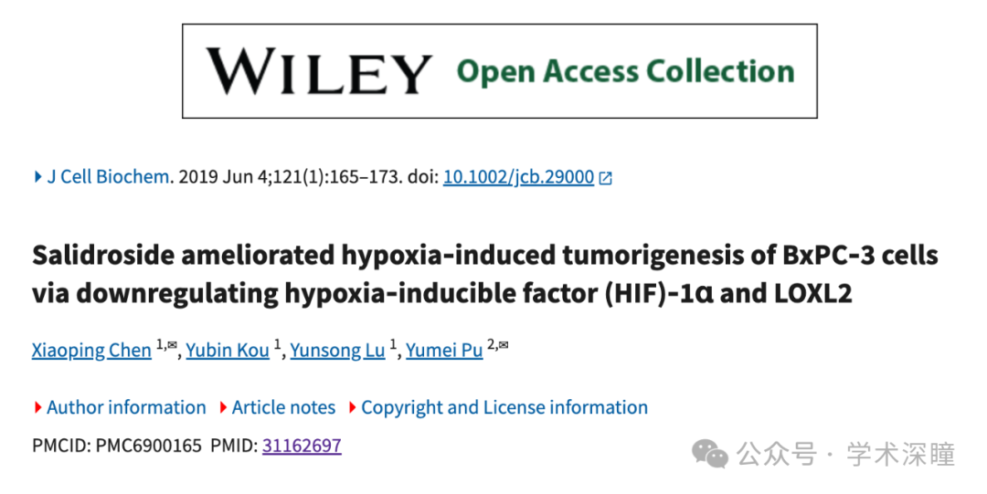

**2023年1月评论人Hoya camphorifolia指出本文与早前研究图像重复：**

* [左] 图3C 来自 "HNF4G的表达及其在肺癌中的潜在功能"（Wang等，2018）
* [右] 图2B

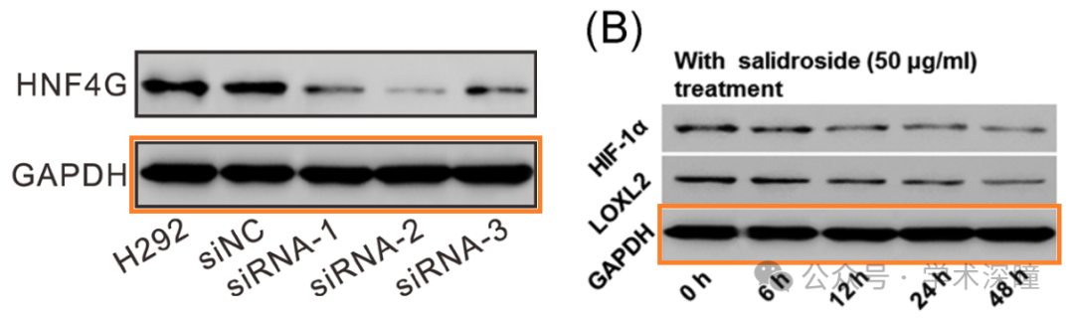

**随后，再次指出：**

* [左] 图2C 来自 "NCTD通过调节Fam46c表达和抑制ERK1/2信号通路对结直肠癌细胞发挥促凋亡和抗糖酵解效应"（Zhang等，2020）
* [右] 图2A

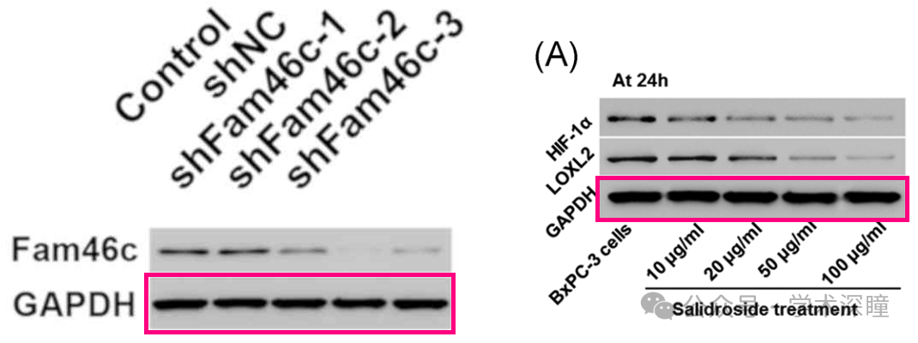

更新：又发现了一例！图2B 来自 "HOXA10敲低通过HDAC1抑制肝细胞癌细胞增殖、诱导细胞周期停滞和凋亡"（Zhang等，2019）——为了方便，图像已水平翻转

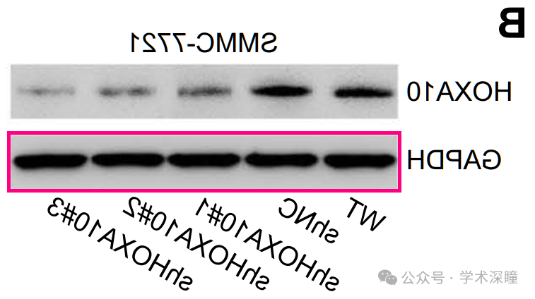

**2025年3月评论人Hoya camphorifolia进一步补充：**

又发现了一例！从左到右：

* 图3D 来自 "TNF-α通过激活TRIM14/NF-κB信号通路诱导人类髓核细胞凋亡"（Zhu等，2019）
* 图2A（已水平翻转）
* 图2B 来自 "HOXA10敲低通过HDAC1抑制肝细胞癌细胞增殖、诱导细胞周期停滞和凋亡"（Zhang等，2019）

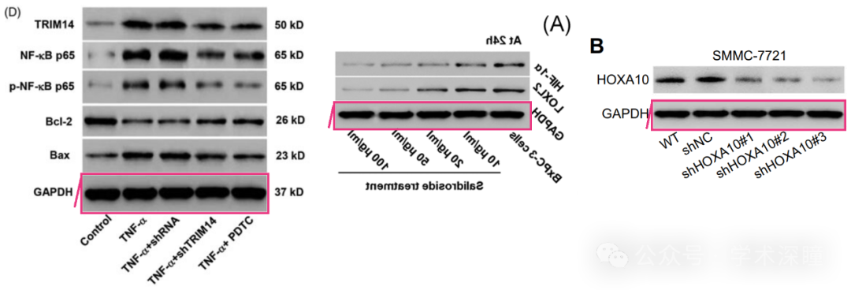

消息来源：

https://pubpeer.com/publications/C01188020A61C7C4A6C8CB81A379F1#0

如需论文查重，请联系微信号xueshushentong



[#上海市皮肤病医院](https://mp.weixin.qq.com/mp/appmsgalbum?__biz=MzkyNzY3NzY3Nw==&action=getalbum&album_id=3839911712665174017#wechat_redirect)